SKRIPSI

“PENGARUH TERAPI TERTAWA TERHADAP PENERIMAAN DIRI PADA LANSIA
DI KOMUNITAS TAMAN JEPUN DENPASAR TAHUN 2025”



Oleh:

NI NENGAH PUTRI ADRIANI NIM. P07120221141

POLTEKES KEMENKES DENPASAR JURUSAN KEPERAWATAN
PROGRAM STUDI SARJANA TERAPAN KEPERAWATAN DENPASAR
2025

SKRIPSI

PENGARUH TERAPI TERTAWA TERHADAP PENERIMAAN DIRI PADA LANSIA
DI KOMUNITAS TAMAN JEPUN DENPASAR TAHUN 2025

Diajukan Untuk Memenuhi Salah Satu Syarat
Menyelesaikan Pendidikan Sarjana Terapan Keperawatan Jurusan Keperawatan

OLEH:

NI NENGAH PUTRI ADRIANI NIM. P07120221141

POLTEKKES KEMENKES DENPASAR JURUSAN KEPERAWATAN
PROGRAM STUDI SARJANA TERAPAN KEPERAWATAN DENPASAR
2025

LEMBAR PERSETUJUAN SKRIPSI
PENGARUH TERAPI TERTAWA TERHADAP PENERIMAAN DIRI PADA LANSIA
DI KOMUNITAS TAMAN JEPUN DENPASAR TAHUN 2025

Diajukan Oleh:
NI NENGAH PUTRI ADRIANI NIM. P07120221141

TELAH MENDAPATKAN PERSETUJUAN

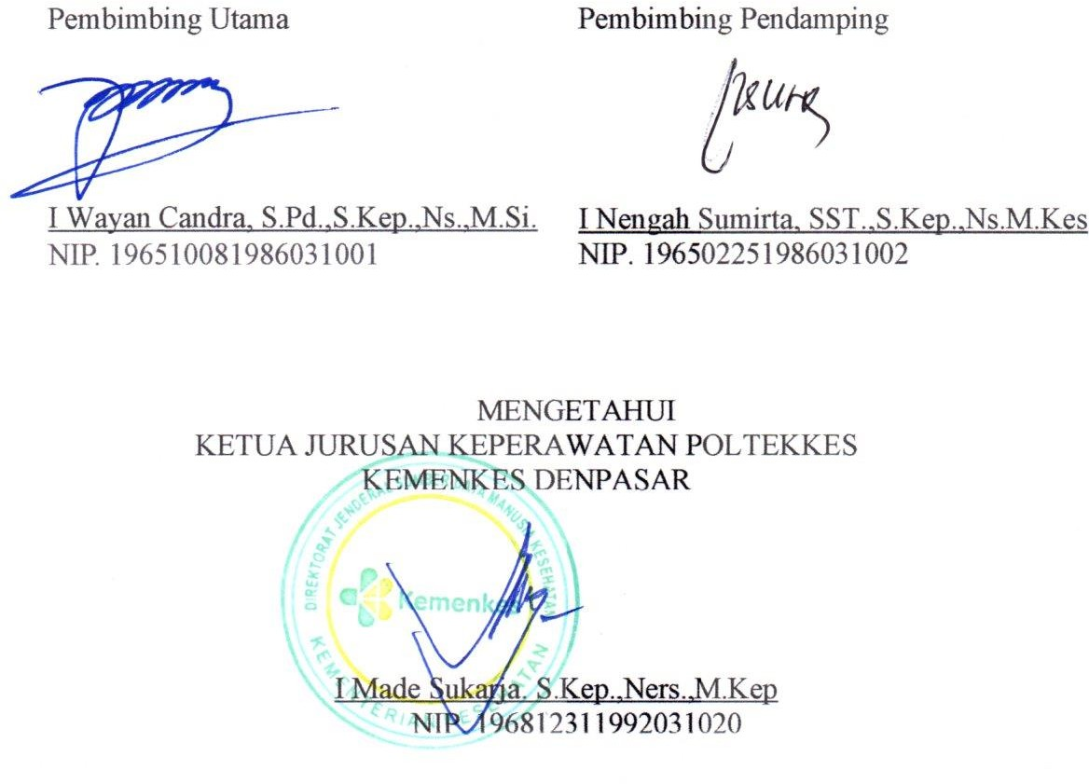

LEMBAR PENGESAHAN SKRIPSI
PENGARUH TERAPI TERTAWA TERHADAP PENERIMAN DIRI PADA LANSIA
DI KOMUNITAS TAMAN JEPUN DENPASAR TAHUN 2025

Diajukan Oleh:
NI NENGAH PUTRI ADRIANI NIM. P07120221141

TELAH DIUJI DI HADAPAN TIM PENGUJI PADA HARI : SELASA
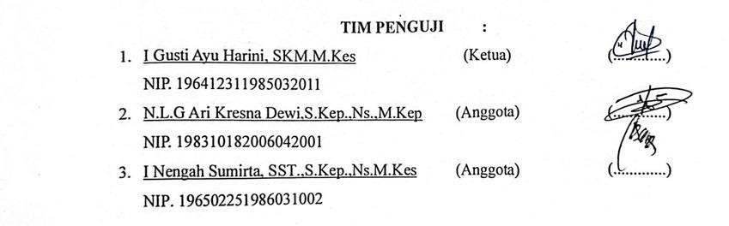
TANGGAL : 10 JUNI 2025

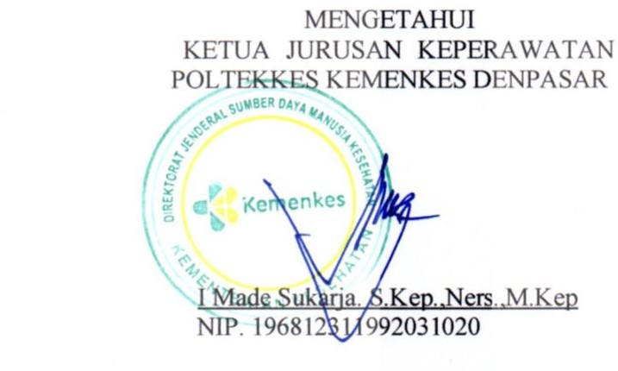

SURAT PERNYATAAN BEBAS PLAGIAT

Yang bertanda tangan di bawah ini:
Nama : Ni Nengah Putri Adriani
NIM : P07120221141
Program Studi : Sarjana Terapan Keperawatan Jurusan : Keperawatan
Tahun akademik 2025
Alamat : Jl. Akasia XIIIA No 1 Denpasar,Bali Dengan ini menyatakan bahwa:
- Skripsi dengan judul “Pengaruh Terapi Tertawa Terhadap Penerimaan Diri Pada Lansia Di Komunitas Taman Jepun Denpasar Tahun 2025” adalah benar karya saya sendiri atau bukan plagiat orang lain.
- Apabila di kemudian hari terbukti bahwa skripsi ini bukan karya saya sendiri atau plagiat hasil karya orang lain, maka saya sendiri bersedia menerima sanksi Peraturan Mendiknas RI No. 17 Tahun 2010 dan ketentuan perundang-undangan yang berlaku.
Demikian surat pernyataan ini saya buat untuk dipergunakan sebagaimana mestinya

Denpasar,27 Mei 2025 Yang membuat pernyataan
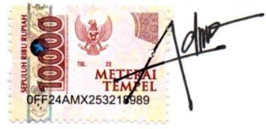
Ni Nengah Putri Adriani NIM. P07120221141

The Effect of Laughter Therapy on Self-Acceptance in the Elderly at the Taman Jepun Community Denpasar in 2025

ABSTRACT

Elderly individuals face various challenges, including physical, environmental, psychological issues, and problems with self-acceptance. One effort to improve self- acceptance among the elderly is laughter therapy. The purpose of this study is to determine the effect of laughter therapy on self-acceptance among the elderly in the Taman Jepun Community, Denpasar, in 2025. This research is a quantitative study using a pre experimental one-group pre-test post-test design. The sample consisted of 44 elderly individuals who participated in the laughter therapy. The sampling technique used was purposive sampling. Data collection was conducted using a 36- item self-acceptance questionnaire. The results showed that before the laughter therapy, most participants had a moderate level of self-acceptance, with 41 individuals (93.2%), while after the therapy, the majority had a high level of self- acceptance, with 25 individuals (56.8%). The study found a p-value of 0.000 (p<0.05) and a Z-score of -4.939, indicating that laughter therapy had a significant effect on self-acceptance among the elderly in Taman Jepun Denpasar in 2025.

Keywords: Elderly, Self-Acceptance, Laughter Therapy

Pengaruh Terapi Tertawa Terhadap Penerimaan Diri Pada Lansia Di Komunitas Taman Jepun Denpasar Tahun 2025

ABSTRAK
Lansia menghadapi berbagai masalah salah satunya kekuatan fisik, lingkungan, psikologis dan gangguan penerimaan diri pada lansia. Terdapat upaya untuk meningkatkan penerimaan diri pada lansia yaitu terapi tertawa. Tujuan dari penelitian yaitu untuk mengetahui pengaruh terapi tertawa terhadap penerimaan diri pada lansia di Komunitas Taman Jepun Denpasar tahun 2025. Jenis penelitian yang digunakan adalah penelitian kuantitatif, dengan strategi pre eksperimental one- group pre-post design. Sampel penelitian yaitu 44 orang lansia yang mengikuti terapi tertawa. Teknik sampling yang digunakan yaitu purposive-sampling. Pengumpulan data menggunakan kuesioner self-acceptance 36 item. Hasil penelitian menunjukan tingkat penerimaan diri pada subjek penelitian sebelum diberikan terapi tertawa dengan kategori sedang sebanyak 41 orang (93,2%) dan sesudah diberikan terapi tertawa dominan memiliki tingkat penerimaan diri kategori tinggi 25 orang (56,8%). Didapatkan nilai p-value 0,000 (p<0,05) dan nilai Z -4,939 artinya terdapat pengaruh terapi tertawa terhadap penerimaan diri pada lansia di Taman Jepun Denpasar Tahun 2025.

Kata kunci : Terapi Tertawa, Penerimaan Diri, Lansia

RINGKASAN PENELITIAN

PENGARUH TERAPI TERTAWA TERHADAP PENERIMAAN DIRI PADA LANSIA DI KOMUNITAS TAMAN JEPUN DENPASAR TAHUN 2025

Oleh: Ni Nengah Putri Adriani
Lansia merupakan kelompok usia yang secara alami mengalami proses penuaan yang ditandai dengan perubahan fisik, biologis, sikap, dan penurunan fungsi tubuh. Seiring bertambahnya usia, lansia menghadapi berbagai tantangan baik dari segi fisik, lingkungan, maupun psikologis yang dapat memengaruhi kesehatan secara keseluruhan. Kondisi tersebut meningkatkan risiko munculnya stres, kecemasan, depresi, perasaan kehilangan, dan kesulitan dalam menerima diri sendiri. Penerimaan diri yang rendah pada lansia dapat menyebabkan perasaan tidak berguna, bergantung pada orang lain, serta menurunnya kualitas hidup.
Salah satu upaya yang dapat dilakukan untuk meningkatkan penerimaan diri adalah dengan terapi tertawa, yang berfungsi menstimulasi hormon endorfin, meningkatkan relaksasi otot, serta memperbaiki suasana hati. Penelitian ini dilakukan di Komunitas Taman Jepun Denpasar, sebuah komunitas yang aktif melibatkan lansia dalam kegiatan terapi tertawa. Banyak lansia yang bergabung dalam komunitas ini karena merasa kesepian, telah pensiun dari pekerjaan, atau merasa kehilangan makna hidup akibat penurunan kondisi fisik. Penelitian ini bertujuan untuk mengetahui apakah terapi tertawa berpengaruh terhadap penerimaan diri para lansia yang tergabung di komunitas tersebut.
Penelitian ini didasarkan pada kerangka konseptual yang menggambarkan hubungan antara terapi tertawa sebagai variabel independen dan penerimaan diri sebagai variabel dependen. Terapi tertawa dilakukan dua kali seminggu selama tiga minggu, dengan durasi setiap sesi 30–50 menit, dan bertujuan untuk meningkatkan kesehatan fisik serta mental lansia. Penerimaan diri diukur menggunakan kuesioner Self-Acceptance Scale (SAS) dengan kategori rendah, sedang, dan tinggi berdasarkan skor subjek penelitian. Hipotesis yang diajukan dalam penelitian ini adalah terdapat pengaruh terapi tertawa terhadap penerimaan diri pada lansia di Komunitas Taman Jepun Denpasar tahun 2025.

Jenis penelitian yang digunakan adalah penelitian kuantitatif dengan desain one-group pre-test post-test. Jumlah subjek penelitian sebanyak 44 lansia yang dipilih melalui teknik purposive sampling. Adapun kriteria inklusi dalam penelitian ini adalah lansia berusia 60–74 tahun, bersedia mengikuti terapi tertawa dan menandatangani informed consent, serta mampu membaca dan menulis. Data dikumpulkan menggunakan kuesioner dengan 36 item pertanyaan yang disusun dalam skala likert 1–4. Karakteristik subjek penelitian yang dicatat meliputi usia, tingkat pendidikan, jenis kelamin, status pekerjaan, dan status pernikahan. Analisis data dilakukan dengan uji normalitas Shapiro-Wilk (karena sampel <50) dan uji hipotesis Wilcoxon Signed Rank karena data tidak berdistribusi normal.
Hasil penelitian menunjukkan bahwa sebagian besar subjek penelitian berjenis kelamin perempuan (61,4%), memiliki status pernikahan menikah (95,4%), tidak bekerja (54,5%), dan memiliki latar belakang pendidikan menengah (20%). Sebelum diberikan terapi tertawa, mayoritas lansia memiliki tingkat penerimaan diri sedang (93,2%) dan sebagian kecil memiliki penerimaan diri rendah (6,8%). Setelah diberikan terapi tertawa, terjadi peningkatan, di mana 56,8% subjek penelitian memiliki penerimaan diri tinggi dan sisanya berada pada tingkat sedang (43,2%). Hasil analisis statistik menunjukkan nilai p-value sebesar 0,000 (p
< 0,05) dan nilai Z -4,939, yang artinya terdapat pengaruh yang signifikan antara terapi tertawa terhadap peningkatan penerimaan diri lansia.

KATA PENGANTAR

Puji dan syukur peneliti panjatkan kepada Tuhan Yang Maha Esa, karena atas berkat dan rahmat-Nya lah peneliti dapat skripsi dengan judul “Pengaruh Terapi Tertawa Terhadap Penerimaan Diri Pada Lansia Di Komunitas Taman Jepun Denpasar 2025”. Penulisan skripsi merupakan salah satu pemenuhan syarat dalam menyelesaikan pendidikan pada Program Sarjana Terapan Keperawatan Politeknik Kesehatan Denpasar.
Peneliti mendapatkan banyak dukungan, bimbingan, serta arahan dari berbagai pihak yang telah berhubungan dengan penyusunan skripsi dan kegiatan yang telah dilaksakan. Peneliti mengucapkan banyak terimakasih kepada;
- Ibu Dr. Sri Rahayu, S.Kp.,Ns., S.Tr.Keb.,M.Kes. sebagai Direktur Poltekkes Kemenkes Denpasar yang telah memberikan kesempatan kepada peneliti untuk menempuh pendidikan di Poltekes Kemenkes Denpasar Prodi Sarjana Terapan Jurusan Keperawatan
- Bapak Ns. I Made Sukarja. S.Kep.,M.Kep. selaku Ketua Jurusan Keperawatan Poltekkes Kemenkes Denpasar yang telah memberikan bimbingan,masukan, pengetahuan selama peneliti mengikuti pendidikan di Prodi Sarjana Terapan Jurusan Keperawatan
- Ibu Nengah Runiari, S.Kp.,S.Pd.,M.Kep.,Sp.Mat. selaku Ketua Program Studi Sarjana Terapan Keperawatan Poltekkes Kemenkes Denpasar atas bimbingan selama menempuh pendidikan di Prodi Sarjana Terapan Jurusan Keperawatan

- Bapak I Wayan Candra, S.Pd.,S.Kep.,Ns.,M.Si selaku pembimbing utama yang telah banyak membantu serta memberikan masukan dan saran selama bimbingan kepada peneliti
- Bapak I Nengah Sumirta,SST.,S.Kep.,Ns.M.Kes selaku pembimbing pendamping yang telah banyak memberikan bimbingan kepada peneliti dalam penyusunan skripsi
- Bapak Anak Agung Sukarena.,MH selaku instruktur terapi tertawa yang telah memberikan izin untuk melakukan penelitian di Komunitas Taman Jepun Denpasar
- Semua dosen pengajar mata kuliah di Jurusan Keperawatan Politeknik Kesehatan Denpasar yang memberikan ilmu yang bermanfaat dan dapat digunakan hingga tersusun skripsi ini
- I Komang Suparta dan Ni Ketut Riani selaku orang tua peneliti, serta I Wayan Ryan Arta Wibawa selaku kakak peneliti yang selalu memberikan dukungan moral maupun material selama menyusun skripsi
- I Putu Putra Laksana, peneliti ucapkan terima kasih karena selalu membersamai, memberikan dukungan, semangat, serta telah menjadi tempat berkeluh kesah selama proses penyusunan skripsi
- Seluruh pihak yang tidak dapat saya sebutkan satu per satu, yang telah membantu hingga terselesainya penyusunan skripsi
Peneliti berharap adanya kritik maupun saran yang bersifat membangun dari seluruh pihak untuk penyempurnaan skripsi ini.

Denpasar, Juni 2025 Peneliti

DAFTAR ISI

HALAMAN SAMPUL

HALAMAN JUDUL ii
LEMBAR PERSETUJUAN iii
LEMBAR PENGESAHAN iv
SURAT PERNYATAAN BEBAS PLAGIAT v
ABSTRACT vi
ABSTRAK vii
RINGKASAN PENELITIAN viii
KATA PENGANTAR x
DAFTAR ISI xii
DAFTAR TABEL xvi
DAFTAR GAMBAR xvii
DAFTAR LAMPIRAN xviii
BAB I PENDAHULUAN
  - Latar Belakang 1
  - Rumusan Masalah Penelitian 3
  - Tujuan Penelitian 4
    - Tujuan umum 4
    - Tujuan khusus 4
  - Manfaat Penelitian 4
    - Manfaat teoritis 4
    - Manfaat praktis 4
BAB II TINJAUAN PUSTAKA
- Konsep Lanjut Usia 6
  - Definisi lanjut usia 6
  - Klasifikasi lanjut usia 6
  - Perubahan terjadi pada lansia 7
  - Tugas-tugas perkembangan lansia 8
- Penerimaan Diri 9
  - Pengertian penerimaan diri 9
  - Faktor-faktor yang memengaruhi penerimaan diri 9
  - Aspek-aspek penerimaan diri 10
- Terapi Tertawa 10
  - Definisi terapi tertawa 10
  - Manfaat terapi tertawa 11
  - Indikasi dan kontra indikasi 11
  - Cara melatih agar bisa tertawa 12
  - Manfaat terapi tertawa 13
  - Langkah-langkah terapi tertawa 13
- Pengaruh Terapi Tertawa terhadap Penerimaan Diri pada Lansia di Komunitas Taman Jepun Denpasar 15
BAB III KERANGKA KONSEP
- Kerangka Konsep 17
- Variabel Penelitian 18
- Definisi operasional 18
- Hipotesis Penelitian 20
BAB IV METODE PENELITIAN
- Jenis Penelitian 21
- Alur Penelitian 22
- Tempat dan Waktu Penelitian 23
- Populasi dan Sampel Penelitian 23
  - Populasi Penelitian 23
  - Sampel Penelitian 23
- Jumlah dan besar sampel 24
- Teknik Sampling 25
- Jenis dan Teknik Pengumpulan Data 25
  - Jenis data yang dikumpulkan 25
  - Teknikk pengumpulan data 26
  - Instrumen pengumpulan Data 27
- Pengelolaan dan Analisis Data 28
  - Teknik pengelolaan data 28
  - Analisis data 30
- Etika Penelitian 30
  - Informed consent 31
  - Autonomy 31
  - Kerahasiaan (confidentiality) 31
  - Keadilan (justice) 31
  - Berbuat baik (beneficence) 32
  - Tidak membahayakan (non maleficence) 32
BAB V HASIL PENELITIAN DAN PEMBAHASAN
- Hasil 33
  - Kondisi lokasi penelitian 33
  - Karakteristik subyek penelitian 34
  - Hasil pengamatan terhadap subyek penelitian berdasarkan variabel penelitian 35
  - Hasil analisis terhadap subjek penelitian berdasarkan variabel penelitian 37
  - Uji Hipotesis Pengaruh Terapi Tertawa Terhadap Penerimaan Diri Pada Lansia di Komunitas Taman Jepun Denpasar tahun 2025 38
- Pembahasan 39
  - Tingkat penerimaan diri pada lansia sebelum dan sesudah diberikan terapi tertawa 39
  - Tingkat Penerimaan Diri Pada Lansia Sesudah Diberikan Terapi Tertawa 40
  - Pengaruh terapi tertawa terhadap penerimaan diri pada lansia 41
- Kelemahan Penelitian 44
BAB VI SIMPULAN DAN SARAN
- Simpulan 45
- Saran 45
DAFTAR PUSTAKA 46
LAMPIRAN 50

DAFTAR TABEL

Tabel 1. Definisi Operasional Variabel Pengaruh Terapi Tertawa terhadap Penerimaan Diri pada Lansia di Komunitas Taman Jepun Denpasar tahun 2025 19
Tabel 2. Distribusi Frekuensi Jenis Kelamin Subjek Penelitian… 34
Tabel 3. Distribusi Frekuensi Status Pernikahan Subjek Penelitian… 34
Tabel 4. Distribusi Frekuensi Status Pekerjaan Subjek Penelitian… 34
Tabel 5. Distribusi Frekuensi Tingkat Pendidikan Subjek Penelitian… 35
Tabel 6. Hasil Pengamatan Tingkat Penerimaan Diri pada Subjek Penelitian di Komunitas Taman Jepun Denpasar Tahun 2025 35
Tabel 7. Distribusi Tingkat Penerimaan Diri Lansia Sebelum Terapi Tertawa 37
Tabel 8. Distribusi Tingkat Penerimaan Diri Lansia Sesudah Terapi Tertawa 37
Tabel 9. Hasil Uji Hipotesis Pengaruh Terapi Tertawa Terhadap Penerimaan Diri Pada Lansia Di Komunitas Taman Jepun Denpasar Tahun 2025… 38

DAFTAR GAMBAR
Gambar 1. Kerangka Konsep Pengaruh Terapi Tertawa Terhadap Penerimaan Diri Pada Lansia. Di Komunitas Taman Jepun Denpasar Tahun 2025 17
Gambar 2. Penelitian Pengaruh Terapi Tertawa Terhadap Penerimaan Diri Pada Lansia Di Komunitas Taman Jepun Denpasar Tahun 2025 21
Gambar 3. Alur penelitian Pengaruh Terapi Tertawa Terhadap Penerimaan Diri Pada Lansia Di Komunitas Taman Jepun Denpasar 22

DAFTAR LAMPIRAN
Lampiran 1. Jadwal Kegiatan Penelitian 50
Lampiran 2. Realisasi Anggaran Biaya Penelitian… 51
Lampiran 3. Surat Permohonan Menjadi responden 52
Lampiran 4. Persetujuan Setelah Penjelasan 53
Lampiran 5. Instrumen Tingkat Self-Acceptance 57
Lampiran 6. Standar Operasional Prosedur Terapi Tertawa 63
Lampiran 7. Studi Pendahuluan 66
Lampiran 8. Surat Persetujuan Etik 67
Lampiran 9. Surat Permohonan Izin Penelitian 68
Lampiran 10. Surat izin Penelitian 69
Lampiran 11. Hasil Analisis 70
Lampiran 12. Bukti Bimbingan 74
Lampiran 13. Penyelesaian Administras 75
Lampiran 14. Hasil Turnitin… 76
Lampiran 15. Surat Pernyataan Persetujuan Publikasi Repository… 78

